涉执房地产处置司法评估报告

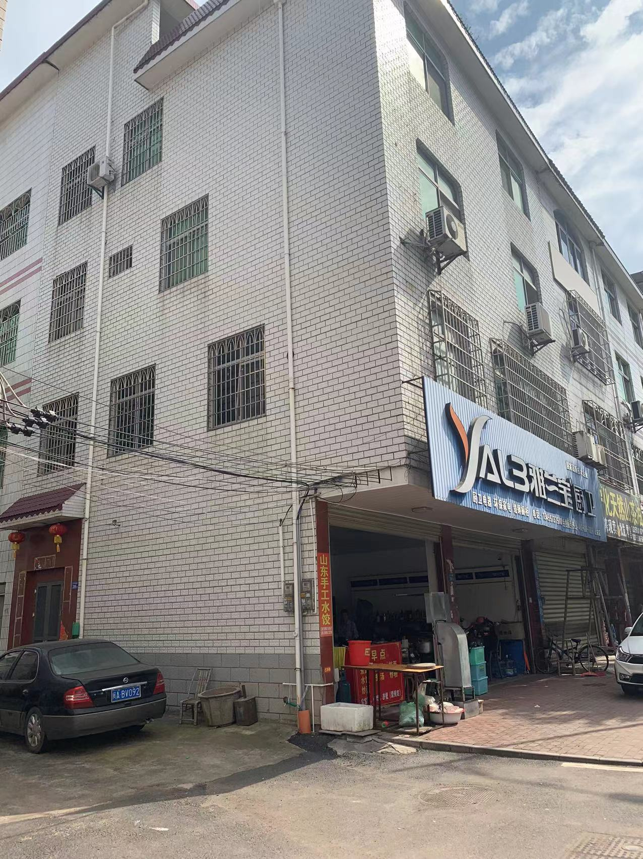

估价报告编号：闽鉴岩房评字[2022]050号
估价项目名称：上杭县北环路西郊段1-5层商住房地产司法拍卖估价
估 价 委 托 人：上杭县人民法院
房地产估价机构：福建明鉴资产评估房地产土地估价有限公司
注册房地产估价师：蒋爱娟（注册号3520140038）
李大奇（注册号3520190041）
估价报告出具日期：2022年5月24日
地址：福建省龙岩市新罗区西陂镇天平路58号太古广场7层702室（龙岩经济技术开发区A）
邮编：364000 电话/传真：0597-2305818 E-mail：lymjcpv@126.com
致估价委托人函
上杭县人民法院：
受贵院委托，本估价机构委派注册房地产估价师蒋爱娟（注册号3520140038）、李大奇（注册号3520190041）对坐落于上杭县北环路西郊段1-5层商住进行了估价，有关内容报告如下：
估价目的：为人民法院确定财产处置参考价提供参考依据。
估价对象：上杭县北环路西郊段1-5层商住，估价对象的财产范围包括建筑物（含室内二次装修）、分摊的土地使用权（含土地出让金）及公共配套设施，不包括可移动的家具家电、债权债务、特许经营权等其他财产或权益。估价对象建筑面积390.6㎡（店面面积约53.32㎡、住宅面积337.28㎡），规划用途及实际用途为商住；土地使用权类型为出让，土地用途为商服、住宅，房产性质为商品房，估价对象位于总层数5层的第1-5层；建筑结构为混合结构，房屋所有权人及土地使用者均为张平杭。
价值时点：2022年5月6日。
价值类型：市场价值。
估价方法：比较法、收益法
估价结果：本机构估价人员根据特定的估价目的，遵照《中华人民共和国城市房地产管理法》、《房地产估价规范》等法律法规和技术标准，遵循独立、客观、公正的原则，经过实地察看和市场调查，运用比较法、收益法进行分析、测算和判断。经评估测算，在公开市场和持续使用前提下，在满足本次估价假设和限制条件下，本次估价对象于价值时点的估价结果如下：
估价对象评估结果一览表
估价对象 | 建筑面积（㎡） | 评估单价（元/㎡） | 市场价值（万元） | 以评估价值处置原权利人负担的主要交易税费（万元） | 评估净值 | 净值单价（元/㎡）
店面 | 53.32 | 13,319 | 71.02 | 9.63 | 61.39 | 11,514
住宅 | 337.28 | 6,793 | 229.11 | 6.87 | 222.24 | 6,589
合计 | 390.60 | - | 300.13 | 16.50 | 283.63 | -
市场价值 | 300.13万元（大写为人民币叁佰万壹仟叁佰元整）
评估净值 | 283.63万元（大写为人民币贰佰捌拾叁万陆仟叁佰元整）
特别提示：
（1）估价对象用途为商住，《不动产权登记信息证明》未注明店面、住宅具体建筑面积，本次估价依据现场勘察，店面临街宽度约8.6米，临街进深约6.2米，则估价对象店面面积约53.32㎡，住宅约面积337.28㎡，若该面积相关有权部门所确定的不符，则应以相关部门所确认的为准，并相应调整本评估报告评估值。
（2）根据估价委托人提供的资料，至价值时点，估价对象被查封，本评估报告评估值未考虑估价对象可能存在或已经存在的抵押、欠款等任何欠付，也未考虑存在的查封及其他限制权利对评估值的影响。
（3）根据司法拍卖交易税费负担惯例，本次估价测算的处置税费为估价对象于价值时点以评估市场价值进入市场转让时，原权属人需负担的主要交易税费，仅供参考，其实际处置时原权属人负担的税费应以有关部门计算为准。
（4）本次估价未考虑评估费、拍卖费、诉讼费、律师费等财产处置费用。
（5）相关当事人应当按照法律规定和评估报告载明的用途、使用人、使用期限等使用范围使用评估报告。否则，房地产估价机构和注册房地产估价师依法不承担责任；
（6）本评估报告评估结果仅为人民法院确定财产处置参考价服务，不是评估对象处置可实现的成交价格，也不应当被视为对评估对象处置成交价格的保证；
（7）财产拍卖或者变卖之日与价值时点不一致，可能导致评估结果对应的评估对象状况、房地产市场状况、欠缴税费状况等与财产拍卖或者变卖时的相应状况不一致，发生明显变化的，评估结果应当进行相应调整后才可使用；
（8）在评估报告使用期限或者评估结果有效期内，评估报告或者评估结果未使用之前，如果评估对象状况或者房地产市场状况发生明显变化的，评估结果应当进行相应调整后才可使用；

（9）当事人、利害关系人收到评估报告后五日内可对评估报告的参照标准、计算方法或者评估结果等向人民法院提出书面异议；当事人、利害关系人对评估机构作出的说明仍有异议的，可以提请人民法院委托评估行业组织进行专业技术评审。
（10）本估价报告使用期限自2022年5月24日起至2023年5月23日止。
欲了解本评估项目的全面情况，请阅读本估价报告全文。
福建明鉴资产评估房地产土地估价有限公司（公章）
法定代表人：（签名或盖章）
日期：2022年5月24日
目 录
估价师声明……………………………………………………………1
估价假设和限制条件……………………………………………………………2
估价结果报告………………………………………………………………5
一、估价委托人及相关当事人……………………………………………… 5
二、房地产估价机构…………………………………………………………5
三、估价目的…………………………………………………………………5
四、估价对象…………………………………………………………………5
五、价值时点…………………………………………………………………8
六、价值类型………………………………………………………………8
七、估价原则………………………………………………………………9
八、估价依据………………………………………………………………9
九、估价方法………………………………………………………………10
十、估价结果………………………………………………………………10
十一、注册房地产估价师……………………………………………………11
十二、实地查勘期……………………………………………………………11
十三、估价作业期………………………………………………………11
附件………………………………………………………………………………12
1、估价对象位置示意图；
2、估价对象现状照片；
3、专业帮助情况和相关专业意见；
4、《福建省上杭县人民法院委托评估书》 [（2022）闽0823执502号]；
5、《不动产登记信息证明》；
6、房地产估价机构营业执照和估价资质证书复印件；
7、注册房地产估价师注册证书复印件。

估 价 师 声 明

我们根据自己的专业知识和职业道德，在此郑重声明：
1、注册房地产估价师在本估价报告中对事实的说明是真实和准确的，没有虚假记载、误导性陈述和重大遗漏。
2、本估价报告中的分析、意见和结论是注册房地产估价师独立、客观、公正的专业分析、意见和结论，但受到本估价报告中已说明的估价假设和限制条件的限制。
3、注册房地产估价师与本估价报告中的估价对象没有现实或潜在的利益，与估价委托人及估价利害关系人没有利害关系，也对估价报告中的估价对象、估价委托人及估价利害关系人没有偏见。
4、注册房地产估价师是按照中华人民共和国国家标准《房地产估价规范》（GB/T50291-2015）、《房地产估价基本术语标准》（GB/T50899-2013）、关于印发《涉执房地产处置司法评估指导意见（试行）的通知》（中房学[2021]37号）以及相关估价专项标准的规定进行估价工作，撰写本估价报告。
5、注册房地产估价师蒋爱娟于2022年5月6日对估价对象进行了现场勘查。
6、没有人对本估价报告提供重要专业帮助。
估价假设和限制条件
一、估价假设
（一）一般假设
1.估价委托人提供了估价对象的《不动产登记信息证明》，估价人员对估价委托人提供的估价对象的权属、面积、用途等资料进行了检查，在无理由怀疑其合法性、真实性、准确性和完整性的情况下，假设估价委托人提供的资料均合法、真实、准确和完整。
2.估价对象在经济耐用年限内或批准的土地使用年限内能够按照本报告设定的用途正常使用并产生效益。
3.本报告对房屋安全、环境污染、质量缺陷、建筑面积、财务状况等影响估价对象价值的重大因素给予了关注，在无理由怀疑估价对象存在安全隐患且无相应的专业机构进行鉴定、检测的情况下，本报告以工程无结构性损害等质量缺陷，设备设施符合相关标准，装修符合相关标准（无空气污染、放射性辐射等），可以安全使用为假设前提。如果估价报告使用者对估价对象的房屋安全、环境污染及质量问题存疑，建议估价委托人聘请具有相应资质资格的专业机构或专家先行鉴定、检测或审计等，本房地产估价机构再以专业机构或专家出具的专业意见为依据进行估价。
4.本估价报告中估价对象的房屋面积以估价委托人提供的《不动产登记信息证明》确定的面积为准。如果估价报告使用者对估价对象的建筑面积存疑，建议估价委托人聘请具有相应资质资格的专业机构先行勘察、丈量，本估价机构再以专业机构出具的专业意见为依据进行估价。
5、估价委托人未提供估价对象是否拖欠税费及相关费用等情况的资料，本次评估假设估价对象不拖欠税费及相关费用等情况。
（二）未定事项假设
无未定事项假设。
（三）背离事实假设
1、估价对象被查封、存在抵押权，根据委托目的及相关规定，本次估价不考虑估价对象被查封、抵押权对估价结果的影响。
（四）不相一致假设：无不相一致假设。
（五）依据无不足假设
1、估价对象用途为商住，《不动产权登记信息证明》未注明店面、住宅具体建筑面积，本次估价依据现场勘察，店面临街宽度约8.6米，临街进深约6.2米，则估价对象店面面积约53.32㎡，住宅约面积337.28㎡，若该面积相关有权部门所确定的不符，则应以相关部门所确认的为准，并相应调整本评估报告评估值。
2、估价对象《房屋分层分户平面图》未记载估价对象房屋的建成年份，经注册房地产估价师实地调查，房屋建成年份约为2002年，本次估价房屋建成年份以实际调查的建成年份为准。
二、估价报告使用限制
（一）应当按照法律规定和评估报告载明的用途、使用人、使用期限等使用范围使用评估报告。否则，房地产估价机构和注册房地产估价师依法不承担责任；
（二）根据司法拍卖交易税费负担惯例，拍卖成交的过户税费全部由买受人承担，本次估价测算的处置税费为估价对象于价值时点以评估市场价值进入市场转让时，原权属人需负担的主要交易税费，仅供参考，其实际处置时原权属人负担的税费应以有关部门计算为准。
（三）评估结果仅为人民法院确定财产处置参考价服务，不是评估对象处置可实现的成交价格，也不应当被视为对评估对象处置成交价格的保证；
（四）财产拍卖或者变卖之日与价值时点不一致，可能导致评估结果对应的评估对象状况、房地产市场状况、欠缴税费状况等与财产拍卖或者变卖时的相应状况不一致，发生明显变化的，评估结果应当进行相应调整后才可使用；
（五）在评估报告使用期限或者评估结果有效期内，评估报告或者评估结果未使用之前，如果评估对象状况或者房地产市场状况发生明显变化的，评估结果应当进行相应调整后才可使用；
（六）当事人、利害关系人收到评估报告后五日内可对评估报告的参照标准、计算方法或者评估结果等向人民法院提出书面异议；当事人、利害关系人对评估机构作出的说明仍有异议的，可以提请人民法院委托评估行业组织进行专业技术评审。
（七）本估价报告及附件须同时完整使用方为有效，本估价机构不对仅使用报告中部分内容或使用不当所可能导致的任何损失承担责任。
（八）对于其他可能影响估价的瑕疵事项，在估价委托人委托估价时未作特殊说明的，而房地产估价人员根据其执业经验一般不能获悉的情况下，估价机构及估价人员不承担相关责任。
（九）本报告须经估价机构加盖公章并由注册房地产估价师签名后方可使用。
（十）本报告未经估价机构书面同意，不得向估价委托人及其他报告使用者之外的单位和个人提供，报告的全部和部分内容，未经许可不得发表于任何公开媒体上。
（十一）本估价报告使用期限自2022年5月24日起至2023年5月23日止。

估价结果报告

一、估价委托人及相关当事人
1、估价委托人：上杭县人民法院
2、权属人：张平杭
二、房地产估价机构
估价机构名称：福建明鉴资产评估房地产土地估价有限公司
住所：福建省龙岩市新罗区西陂镇天平路58号太古广场7层702室
法定代表人：郑建平
资质等级：一级
资质证书编号：352019031
统一社会信用代码：91350800084543993M
三、估价目的
为人民法院确定财产处置参考价提供参考依据。
四、估价对象
（一）估价对象的财产范围
估价对象的财产范围包括建筑物（含室内二次装修）、分摊的土地使用权（含土地出让金）及公共配套设施，不包括其他可移动的家具家电、债权债务、特许经营权等其他财产或权益。
- 估价对象基本状况
估价对象位于上杭县北环路西郊段，建筑面积390.6㎡，规划用途及实际用途为商住；土地使用权类型为出让，土地用途为商服、住宅，房产性质为商品房，估价对象位于总层数5层的第1-5层；建筑结构为混合结构，房屋所有权人及土地使用者均为张平杭。产权登记状况如下：
房屋信息
所有权证 | 杭房权证（2010）字第101530号
房屋坐落 | 上杭县北环西路西郊段
房屋所有权人 | 张平杭
幢号 | 1 | 房号 |  |  | 1
所在层 | 1-5 |  | 建筑面积 | 390.6㎡
用途 | 商住 |  | 房屋性质 | 自建房
土地信息
土地权证号 | 杭国用2001字第6236号 |  | 所有权人 | 张平杭
坐落 | 上杭县西郊段
权利性质 | 国有建设用地使用 |  | 权利性质 | 出让
土地面积 | 77.4㎡ |  | 土地用途 | 商服、住宅
（三）区位状况
1、位置描述
项目 | 描述与分析
1、坐落 | 上杭县北环西路西郊段
2、方位 | 位于上杭县北环西路，土地级别属于上杭县城区住宅2级、商服3级
3、与重要场所的距离 | 距临城中心小学约500米
4、临街（路）状况 | 临北环西路，临路状况好
5、朝向 | 东北朝向
6、楼层 | 位于1-5层
7、居住聚集度 | 周边多为自建房，建设较为成熟，居住集聚程度较高
2、交通描述
项目 | 描述与分析
1、道路状况 | 区域内有北环西路、二环路等，已形成城市路网，交通通达度较高
2、出入可利用的交通工具 | 附近有江屋入口公交站点，该站点有3、5、L1、L2公交车经过，距离公交车站点较近，公交班次较密集，辐射较广，乘坐的士方便，公共交通便捷度较好
3、交通管制情况 | 没有步行街、单行道、车辆限行等交通管制
4、停车方便程度 | 周边有地上停车场、公共停车位，但位于人口密集区，停车方便度一般
3、外部配套设施状况
项目 | 描述与分析
1、基础设施 | 基础设施已达到“五通”（给水、排水、路、电、通信），水、电供应保证率较高，基础设施完善
2、公共服务设施 | 附近有帝豪时代广场、水果批发市场、临城中心小学、金山商业城等公共服务设施，购物、逛街、娱乐便利，公共配套设施较完善
4、周围环境描述
项目 | 描述与分析
1、自然环境 | 上杭县属亚热带海洋性季风气候。四季分明，气候温和，雨量充沛。上杭城区年平均气温20.0℃, 年雨量1646毫米，年日照时数1801小时，无霜期277天，自然环境较好
2、人文环境 | 居民素质较好、声誉较好，治安状况良好
3、环境景观 | 环境景观较好
（四）实物状况
1、土地实物状况
项目 | 描述与分析
1、坐落 | 上杭县北环西路西郊段
2、四至 | 东至巷道，南至廖宅，西至赖宅，北至北环路
3、使用权类型 | 出让
4、用途 | 商服、住宅
5、形状 | 规则，有利于商住的布局
6、地形 | 地形为平地，有利于商住的建设
7、地势 | 路面比外路面略高，排水畅通，被洪水淹没、积水的可能性小，有利于房地产的升值
8、土壤及地质 | 土地未受过污染，地质条件好，承载力较强，稳定性较好，可节约建安成本投入
9、开发程度 | 2002年已开发完成，宗地内外已达“五通”
2、建筑物实物状况
1、房屋坐落 | 上杭县北环路西郊段1-5层商住
2、建筑结构、质式 | 混合结构，条状建筑物
3、设施设备 | 步行梯、通信、水电等配套设施齐全
4、装饰装修 | 普通装修，装修情况详见下表
5、建成时间 | 建成于2002年
6、使用及维护状况 | 正常使用，维护状况较好
7、外观 | 瓷砖饰面，建筑物外观较好
8、建筑面积（㎡） | 390.6㎡
9、户型 | 栋房，1层为店面、梯间、卫生间，2层2厅1厨1卫，3层2房2卫，4层4房1卫，5层梯间、晒台
10、层高 | 1、4层高约3.5米，其他层高约3米
11、特殊景观 | 无特殊景观
室内装修情况表
楼层 | 装饰装修部位 | 地面 | 墙面 | 天棚 | 备注
一层 | 店 | 水泥砂浆抹面 | 水泥漆 | 塑扣板吊顶 | 电动卷帘门
一层 | 卫生间 | 瓷砖 | 瓷片到顶 | 水泥漆 | 木门
二层 | 客厅 | 玻化砖 | 木墙裙、水泥漆 | 木作吊顶 | 双开木门
二层 | 餐厅 | 瓷砖 | 瓷砖、水泥漆 | 塑扣吊顶 | 壁柜
二层 | 厨房 | 瓷砖 | 瓷砖 | 塑扣吊顶 | 大理石炉台
二层 | 卫生间 | 普通瓷砖 | 瓷片到顶 | 塑扣吊顶 | 木门、蹲便器、大理石洗手台
三层 | 房间 | 实木地板 | 水泥漆 | 铝扣吊顶 | 木门、1个整体衣柜及固定书桌
三层 | 卫生间 | 普通瓷砖 | 瓷片到顶 | 铝扣板吊顶 | 木门、马桶、大理石洗手台
四层 | 房间 | 普通瓷砖/砂浆抹面 | 水泥漆 | 水泥漆 | 木门
四层 | 卫生间 | 普通瓷砖 | 瓷片到顶 | 水泥漆 | 木门、蹲便器、柱盆
五层 | 廊 | 砂浆抹面 | 水泥漆 | 水泥漆 | 铁门
楼梯为大理石踏步及平台，木扶手，铝合金窗，2层带防盗网
（五）权益状况
1、用途 | 规划及实际用途均为商住
2、所有权 | 房屋所有权人为张平杭，土地所有权为国家
3、土地使用权权人 | 张平杭
4、共有清况 | 无
5、规划情况 | 规划为商服、住宅
6、用益物权情况 | 国有建设用地使用权（出让）
7、担保物权设立情况 | 已抵押，本次估价不考虑抵押权的影响
8、租赁或占用情况 | 自用，无租赁或占用情况
9、拖欠税费情况 | 估价委托人未提供估价对象拖欠税费相关资料，假设未存在拖欠税费情况
10、查封等形式限制权情况 | 被查封，上杭县人民法院拟强制拍卖
五、价值时点
二零二二年五月六日，本次价值时点根据现场勘查日确定。
六、价值类型
（一）价值类型名称
本次估价的价值类型为市场价值。
（二）价值定义
市场价值为估价对象经适当营销后，由熟悉情况、谨慎行事且不受强迫的交易双方，以公平交易方式在价值时点自愿进行交易的金额。
（三）价值内涵
价值内涵是指估价对象在价值时点，满足估价假设和限制条件下包括建筑物（含室内二次装修价值）、分摊的土地使用权（含土地出让金）及公共配套设施，不包括其他动产、债权债务、特许经营权等其他财产或权益；付款方式是一次性付清房价款；房屋面积内涵是建筑面积；开发程度为现房。
七、估价原则
本次估价遵循以下原则：
1、独立、客观、公正原则：要求站在中立的立场上，实事求是、公平正直地评估出对各方估价利害关系人均是公平合理的价值或价格的原则。
2、合法原则：要求估价结果是在依法判定的估价对象状况下的价值或价格的原则。
3、价值时点原则：要求估价结果是在根据估价目的确定的某一特定时间的价值或价格的原则。
4、替代原则：要求估价结果与估价对象的类似房地产在同等条件下的价值或价格偏差在合理范围内的原则。
5、最高最佳利用原则：要求估价对象是在估价对象最高最佳利用状况下的价值或价格的原则。
八、估价依据
(一）法律、法规和政策依据
1、《中华人民共和国资产评估法》（2016年07月02日第12届全国人大常委会第二十一次会议审议通过，自2016年12月01日起实施）；
2、《中华人民共和国城市房地产管理法》（2019年8月26日第十三届全国人民代表大会常务委员会第十二次会议第三次修正【主席令第32号】）；
3、《中华人民共和国土地管理法》(2019年8月26日第十三届全国人民代表大会常务委员会第十二次会议第三次修正【主席令第32号】)；
4、《中华人民共和国城乡规划法》（2019年4月23日第十三届全国人民代表大会常务委员会第十次会议第二次修正）；
5、《中华人民共和国民法典》（2020年5月28日十三届全国人大三次会议表决通过，2021年1月1日起施行）；
6、《中华人民共和国拍卖法》（中华人民共和国主席令第二十三号）中华人民共和国第十届全国人民代表大会常务委员会第十一次会议2004年8月28日修订；
7、《最高人民法院关于人民法院委托评估、拍卖工作的若干规定》（法释 [2011]21号）；
8、《福建省高级人民法院关于网络司法拍卖流程的规定（试行）》（自2014年5月26日起施行）；
9、《福建省高级人民法院司法评估拍卖工作规定（试行）》;
10、有关部门颁布的有关法律、法规和政策文件。
（二）估价标准依据
1、《房地产估价规范》（GB/T50291-2015，2015年12月1日起实施）；
2、《房地产估价基本术语标准》（GB/T50899-2013,2014年2月1日起实施）;
3、关于印发《涉执房地产处置司法评估指导意见（试行）的通知》（中房学[2021]37号）；
（三）估价委托人提供的资料依据
1、《福建省上杭县人民法院委托评估书》 [（2022）闽0823执502号]；
2、《不动产登记信息证明》；
3、《房屋分层平面图》；
（四）估价机构及注册房地产估价师搜集的资料依据
1、估价对象现状照片；
2、实地查勘记录；
3、可比实例等相关资料；
4、《上杭县人民政府关于公布上杭县城区及古田等20个乡镇国有土地基准地价的通知》（杭政[2021]11号)；
5、当地市场调查和搜集的有关资料等。
九、估价方法
本次选用比较法和收益法进行估价。
- 比较法是指选取一定数量的可比实例，将它们与估价对象进行比较，根据其间的差异对可比实例成交价格进行处理后得到估价对象价值或价格的方法。
- 收益法是预测估价对象的未来收益，利用报酬率或资本化率、收益乘数将未来收益转换为价值得到估价对象价值或价格的方法。
十、估价结果
遵照有关的法律法规、政策文件和估价标准，根据估价委托人提供的有关资料以及本估价机构及注册房地产估价师掌握的资料，按照估价目的，遵循估价原则，采用比较法和收益法进行了分析、测算和判断，在满足估价假设前提和限制条件下，估价对象于价值时点的估价结果见下表：
估价对象评估结果一览表
估价对象 | 建筑面积（㎡） | 评估单价（元/㎡） | 市场价值（万元） | 以评估价值处置原权利人负担的主要交易税费（万元） | 评估净值 | 净值单价（元/㎡）
店面 | 53.32 | 13,319 | 71.02 | 9.63 | 61.39 | 11,514
住宅 | 337.28 | 6,793 | 229.11 | 6.87 | 222.24 | 6,589
合计 | 390.60 | - | 300.13 | 16.50 | 283.63 | -
市场价值 | 300.13万元（大写为人民币叁佰万壹仟叁佰元整）
评估净值 | 283.63万元（大写为人民币贰佰捌拾叁万陆仟叁佰元整）
十一、注册房地产估价师
姓名 | 注册号 | 签名 | 签名日期
蒋爱娟 | 3520140038 |  | 年 月 日
李大奇 | 3520190041 |  | 年 月 日
十二、实地查勘期
实地查勘日：2022年5月6日
十三、估价作业期
估价作业期：2022年5月6日起至2022年5月24日止

估价机构：福建明鉴资产评估房地产土地估价有限公司

2022年5月24日

附 件

1、估价对象位置示意图；
2、估价对象现状照片；
3、专业帮助情况和相关专业意见；
4、《福建省上杭县人民法院委托评估书》 [（2022）闽0823执502号]；
5、《不动产登记信息证明》；
6、房地产估价机构营业执照和估价资质证书复印件；
7、注册房地产估价师注册证书复印件。

估价对象位置图
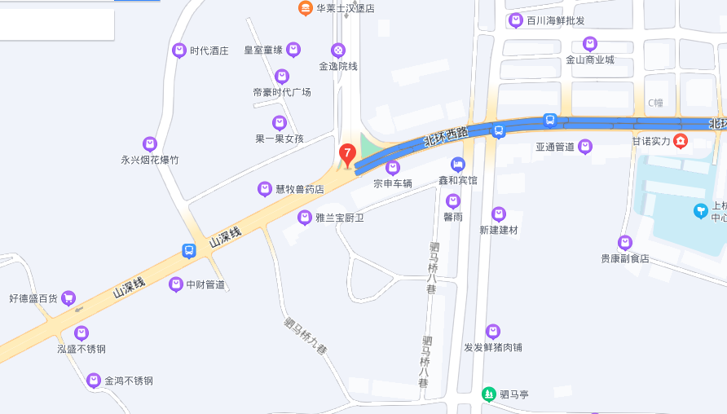

估价对象照片
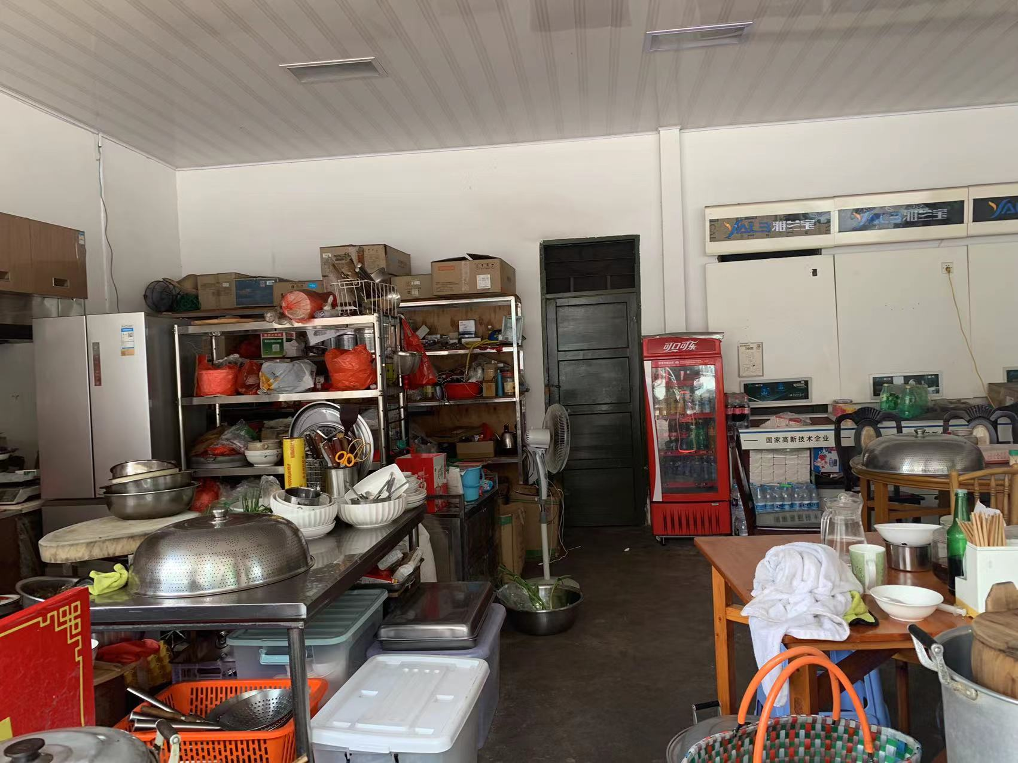 | 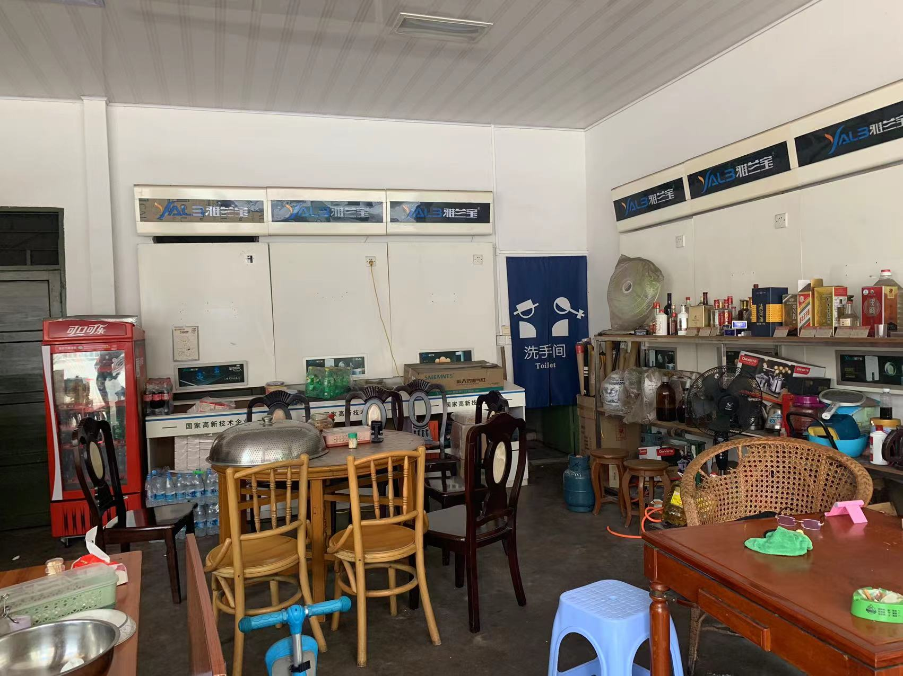
1层 | 1层
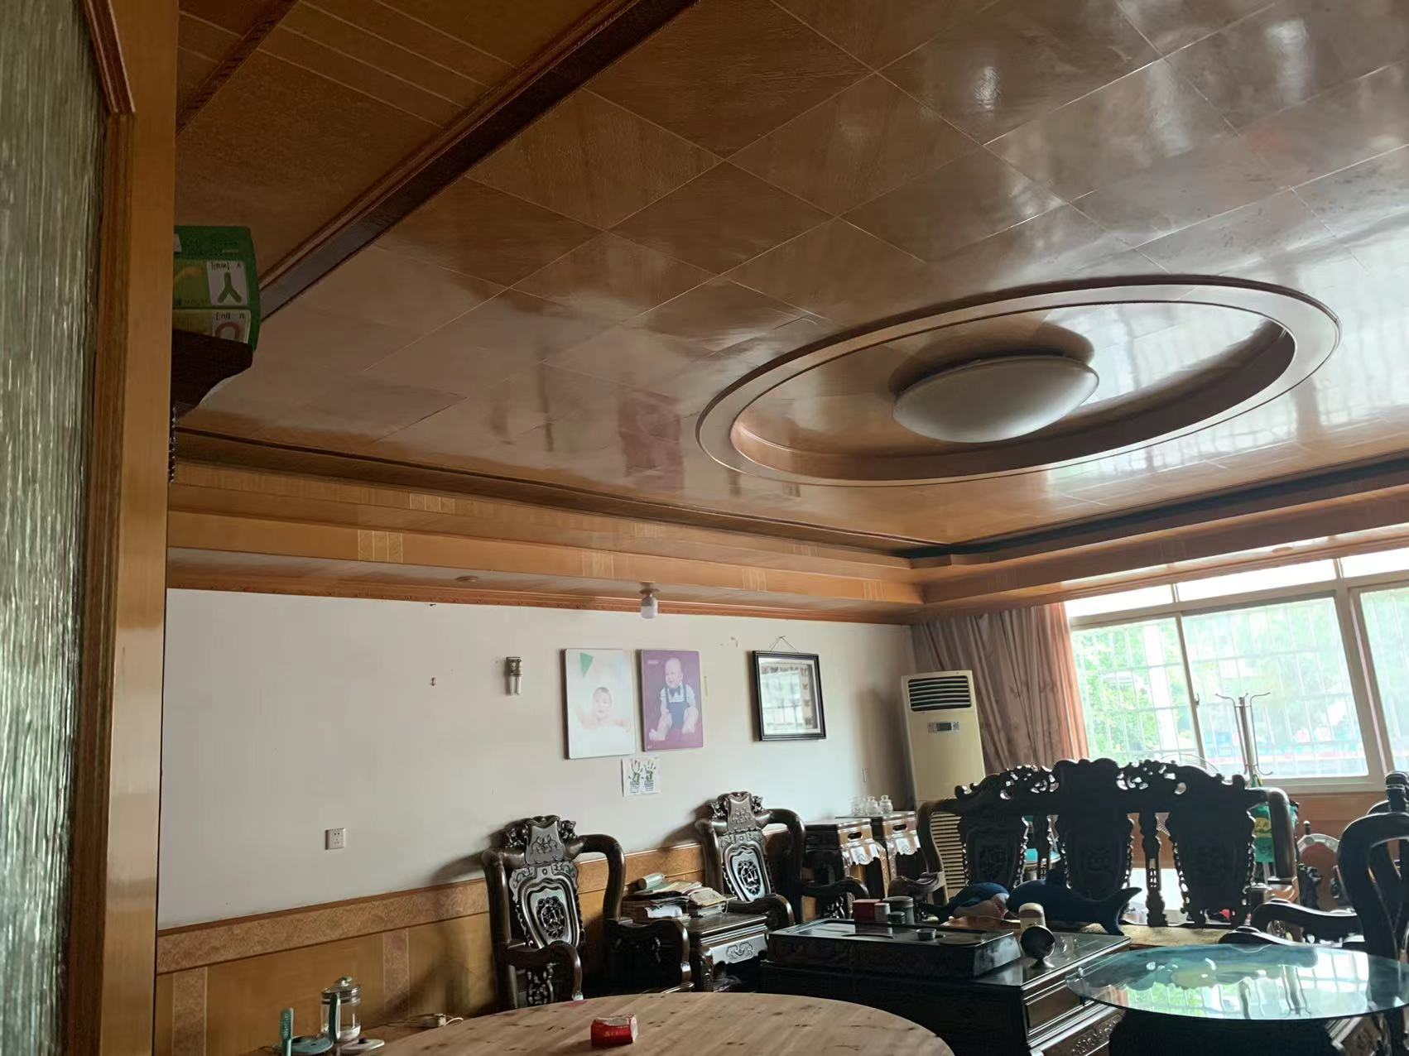 | 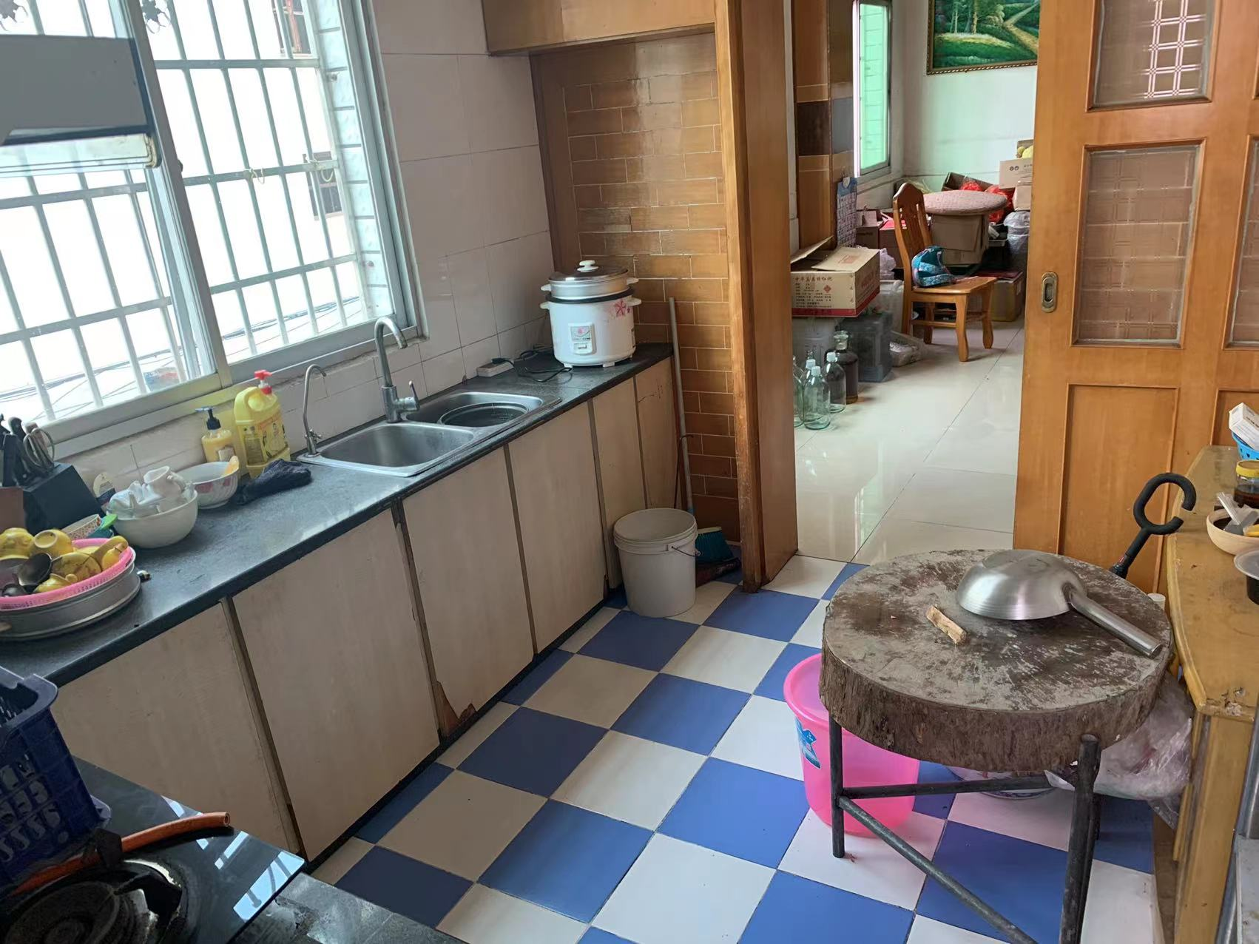
2层 | 厨房
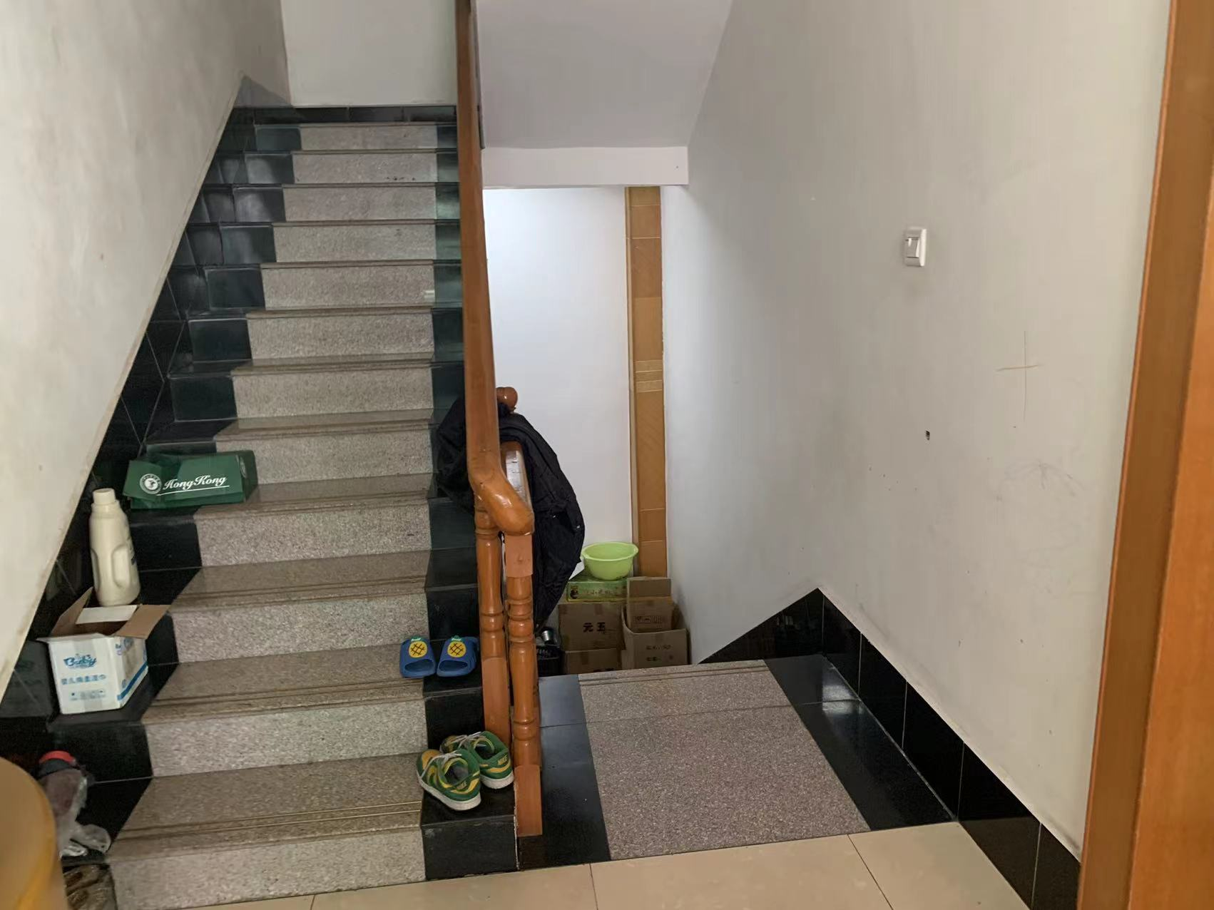 | 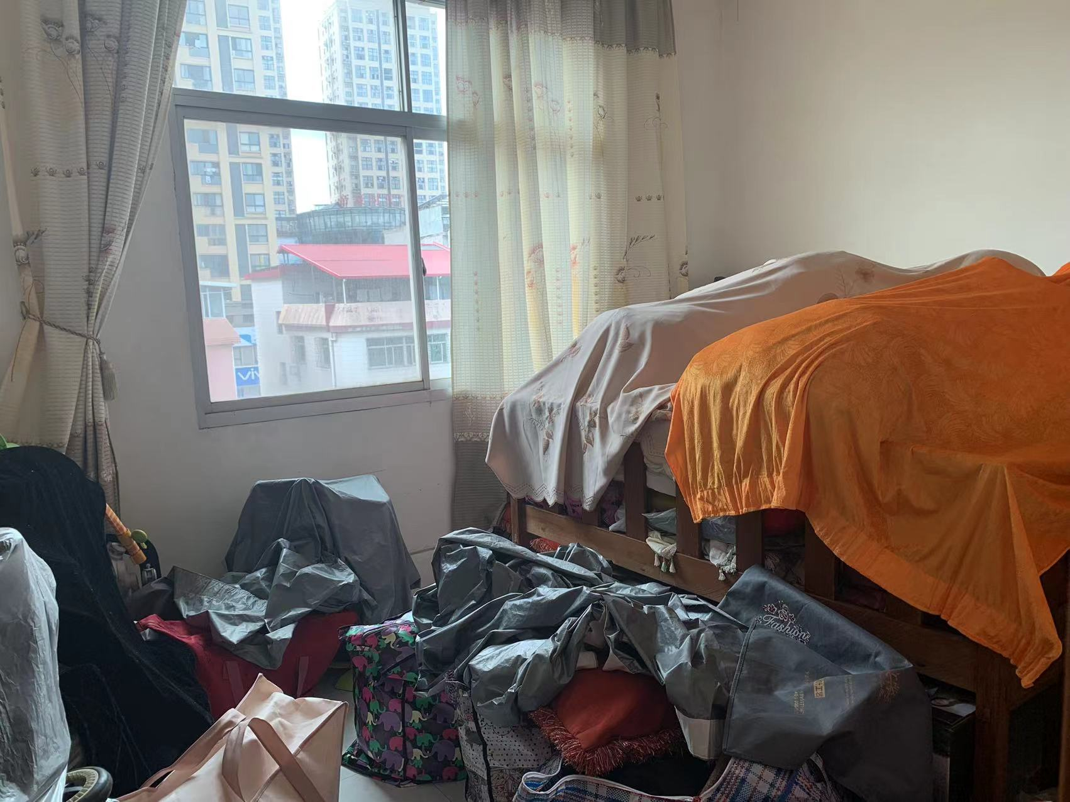
楼梯 | 房间

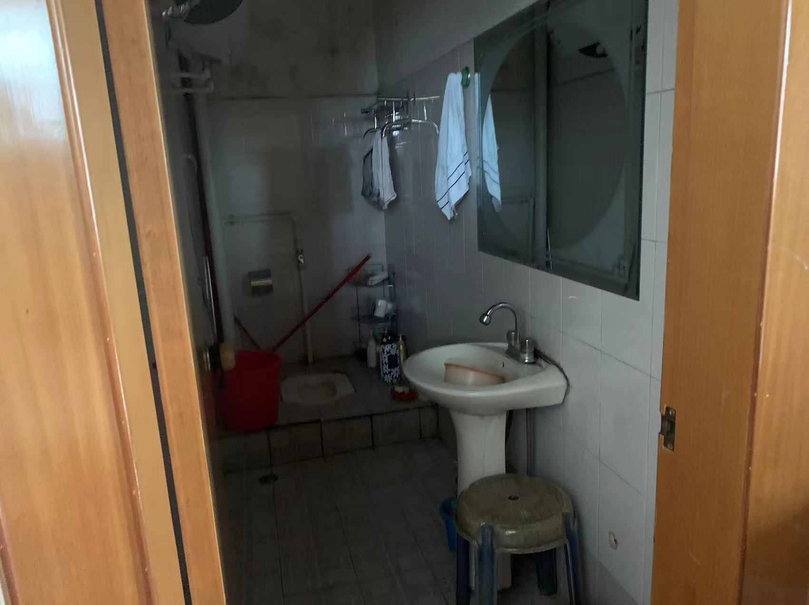 | 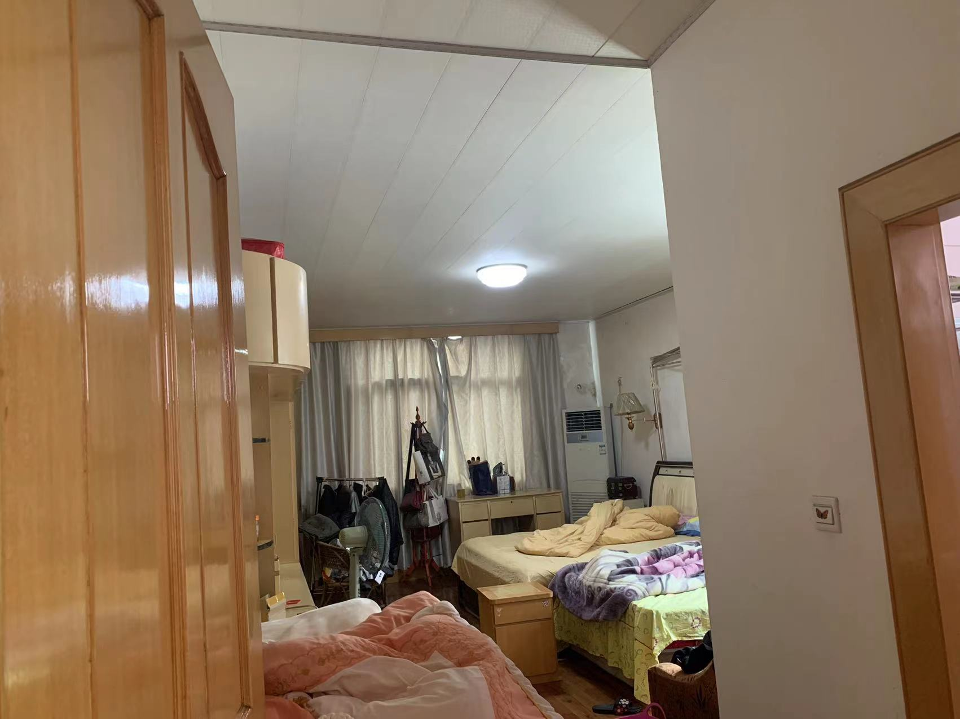
卫生间 | 房间
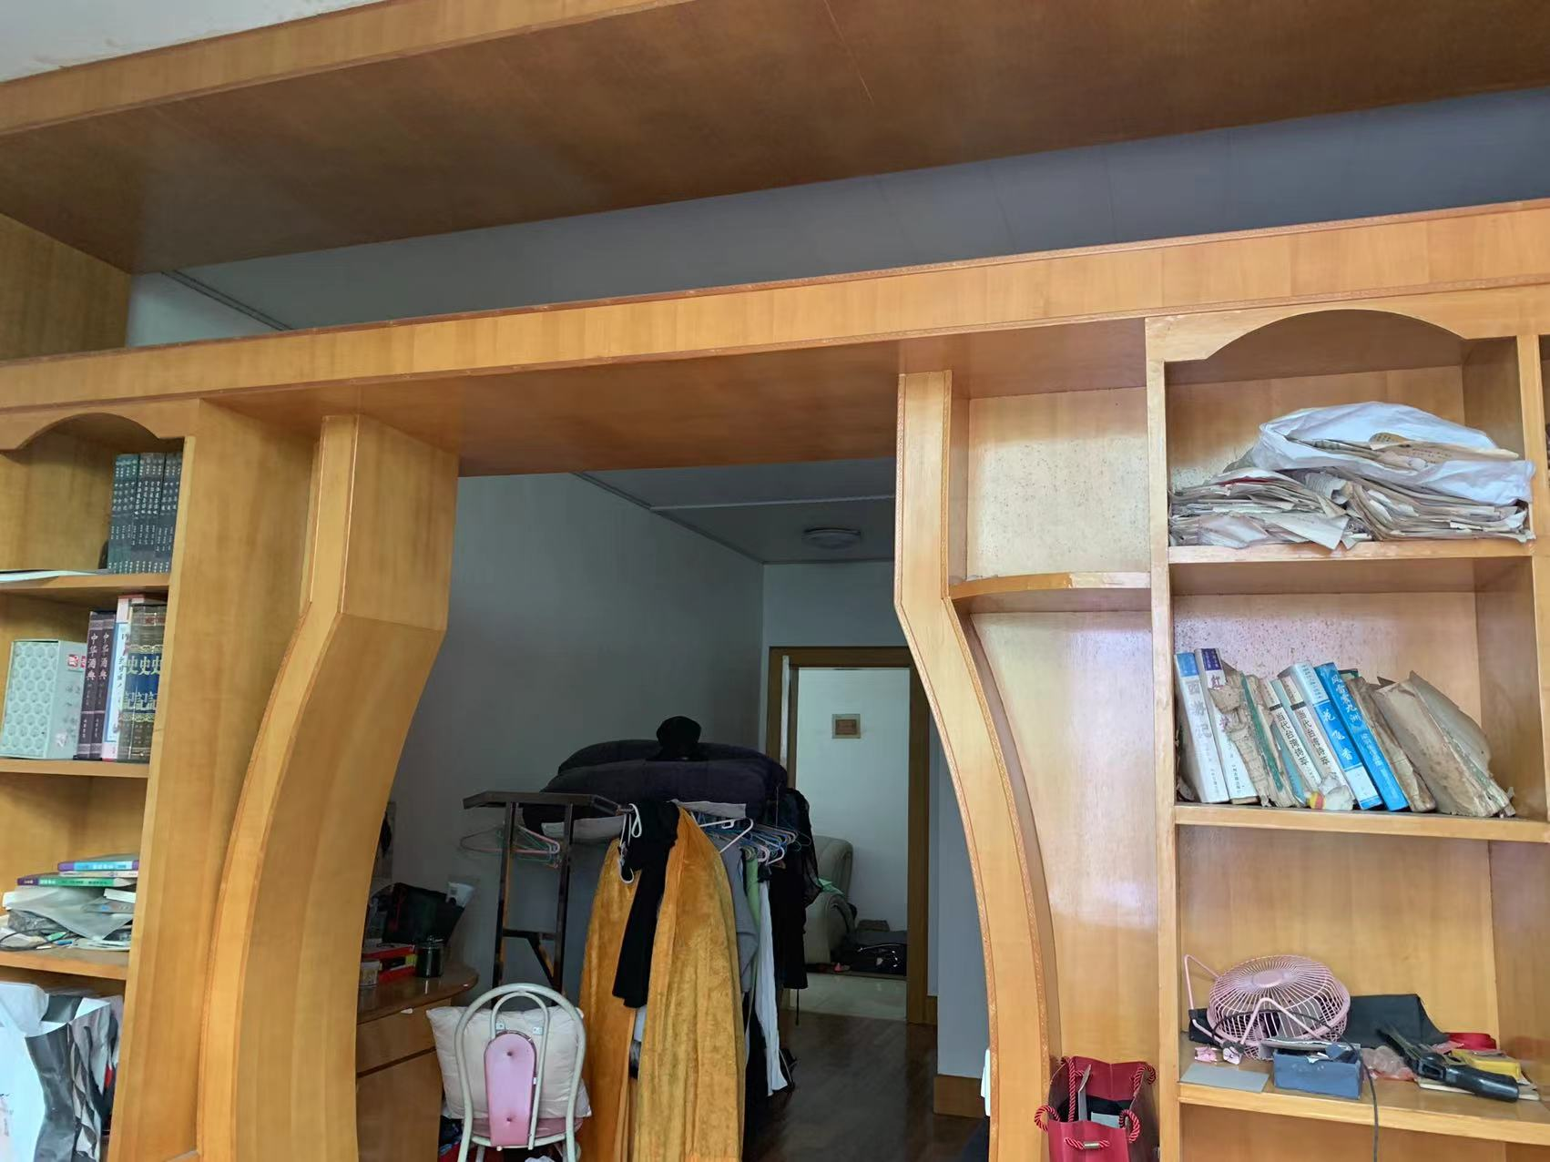 | 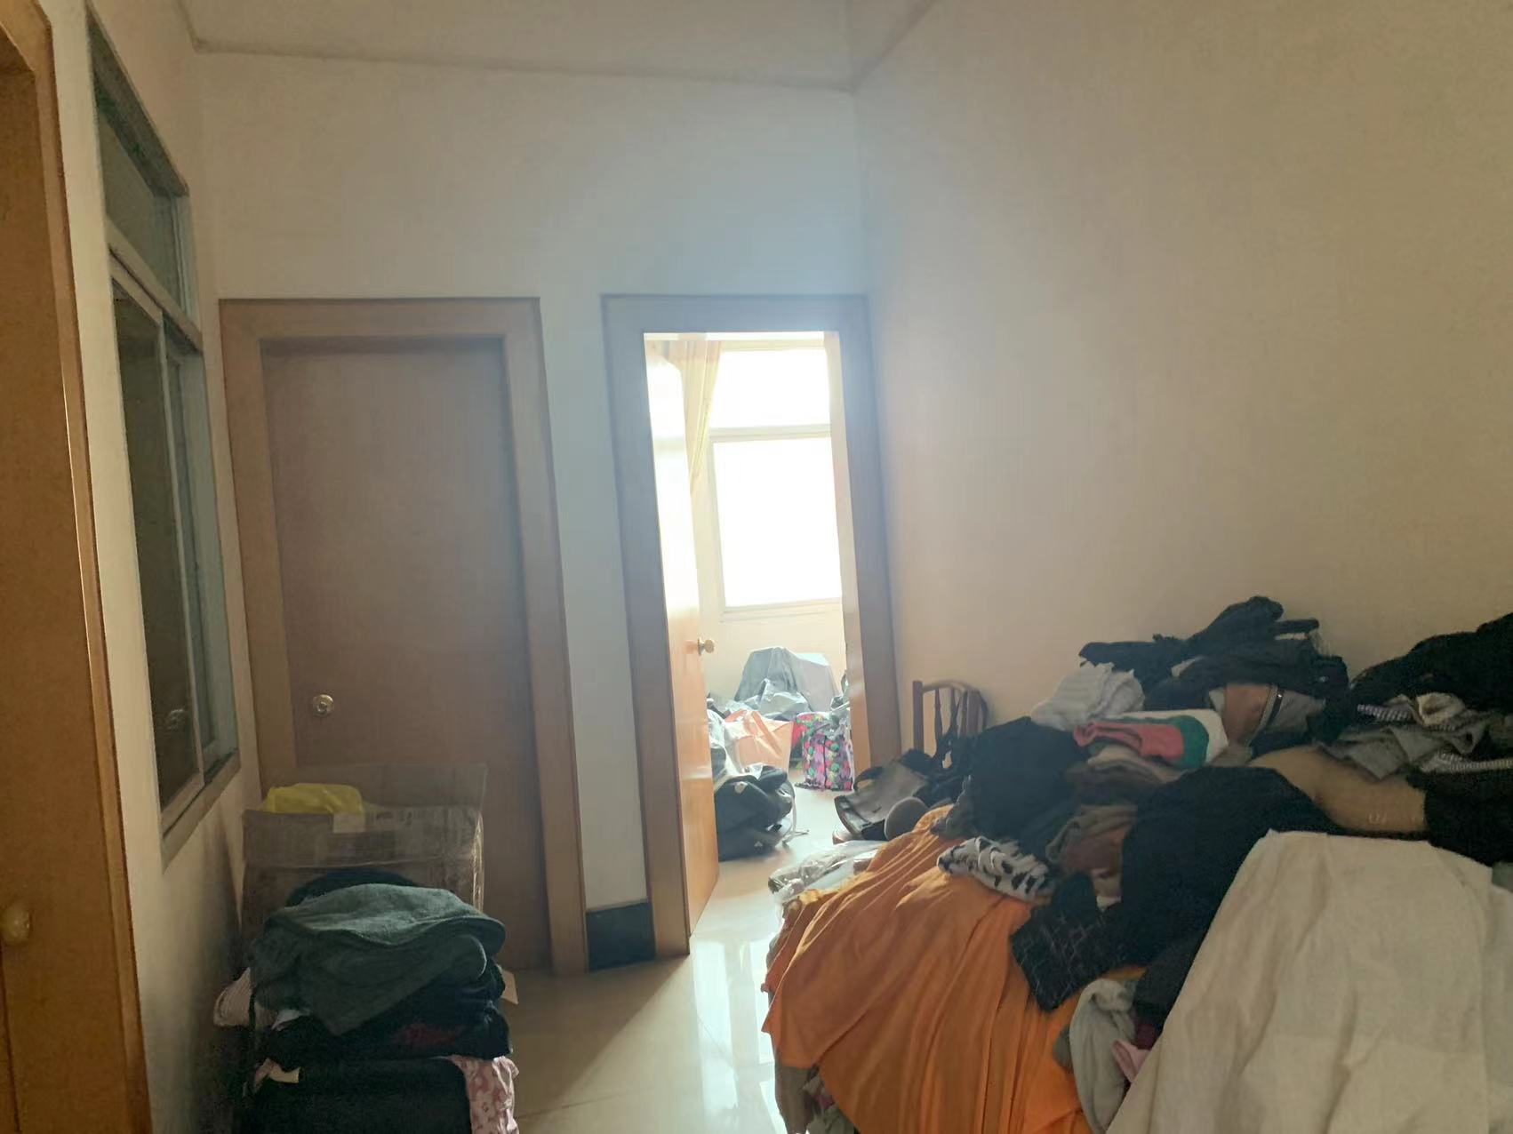
房间 | 房间
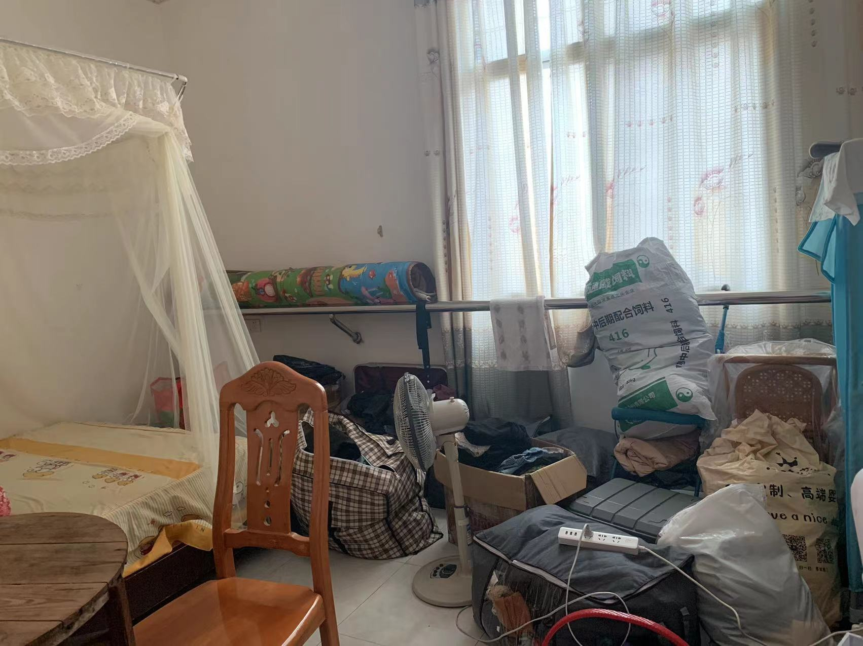 | 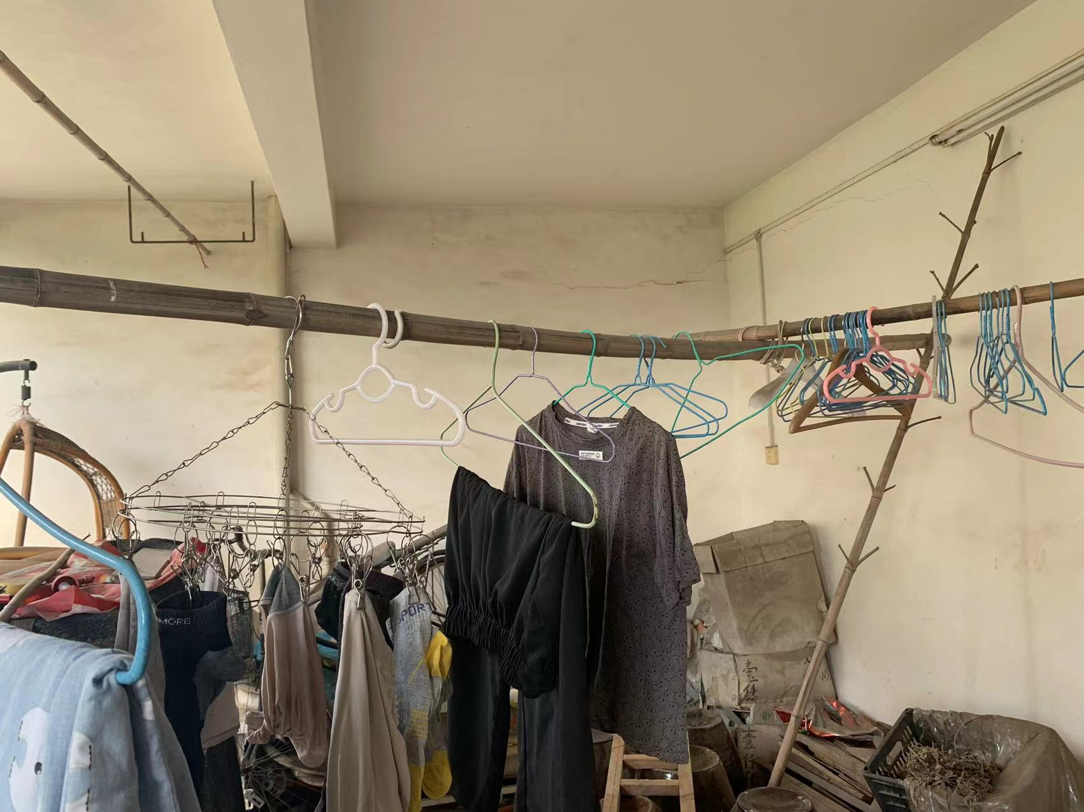
房间 | 5层

专业帮助情况和相关专业意见

本次估价工作中的专业帮助情况说明

专家或单位名称 | 相关专业资格、职称、资质 | 专业帮助内容
无 | 无 | 无

本次估价无相关专业意见

